CVAT 视频标注
桌面版使用说明
视频标注 · 工具使用 · 数据导出

软件版本：0.1.0（基于 CVAT v2.76.0）
文档日期：2026 年 9 月

目录
1 软件简介 3
1.1 系统要求 3
1.2 两种发行版本 3
2 安装与启动 4
2.1 绿色版 4
2.2 安装版 4
2.3 启动时间 4
2.4 数据与备份 4
3 基本概念 5
4 创建视频标注任务 6
4.1 新建任务 6
4.2 填写名称并添加标签 6
4.3 选择视频文件并提交 7
4.4 高级配置（可选） 8
4.5 任务页面 9
5 标注工作区 10
5.1 播放与帧导航 11
5.2 工具栏 11
6 视频标注操作流程 13
6.1 绘制轨迹 13
6.2 设置属性 14
6.3 关键帧与自动插值 14
6.4 标注多个目标 16
6.5 常见问题：最后一个关键帧之后框不动 16
6.6 对象面板按钮 18
6.7 保存 18
6.8 完成作业 19
7 导出标注数据 20
7.1 导出步骤 20
7.2 下载导出文件 21
7.3 常用导出格式 22
7.4 导出结果示例（CVAT for video 1.1） 23
7.5 导入已有标注 23
8 常用快捷键 24
9 设置 26
10 常见问题 27

1 软件简介
CVAT 视频标注是一款在 Windows 上本地运行的视频标注工具，基于开源项目 CVAT（Computer Vision Annotation Tool）定制：界面为中文，只保留视频标注相关功能，所有数据保存在本机，不需要联网，也不需要安装 Docker 或数据库。
主要功能：
- 导入视频，按帧浏览、播放、逐帧跳转；
- 用矩形框等图形标注目标，并用轨迹跟随目标在各帧中的位置；
- 关键帧 + 自动插值：只需在少数帧上调整位置，中间帧自动计算；
- 为目标设置属性（如颜色、类别细分），属性可逐帧变化；
- 导出为 CVAT、MOT、YOLO、COCO、Datumaro 等 20 多种常用格式。

1.1 系统要求
项目 | 要求
操作系统 | Windows 10 / 11（64 位）
内存 | 建议 8 GB 以上
磁盘空间 | 程序约 1.6 GB，另需存放视频与标注数据的空间
其他 | 无需联网，无需安装 Python、Docker 或数据库

1.2 两种发行版本
版本 | 文件 | 数据保存位置 | 适用场景
绿色版 | CVATDesktop-0.1.0-portable-win-x64.zip | 程序目录下的 data 文件夹 | 免安装，可放在 U 盘随身携带
安装版 | CVATDesktop-Setup-0.1.0.exe | %APPDATA%\CVATDesktop\data | 固定在一台电脑上长期使用

2 安装与启动

2.1 绿色版
- 将 CVATDesktop-0.1.0-portable-win-x64.zip 解压到任意文件夹（路径可以包含中文）。
- 双击文件夹中的 CVATDesktop.exe 启动程序。
- 程序会显示启动进度，出现任务列表即表示启动完成。
注意：请保留整个文件夹，不要只复制 CVATDesktop.exe 单个文件——它需要同目录下的 resources 文件夹。移动或复制文件夹前请先关闭程序。

2.2 安装版
- 双击 CVATDesktop-Setup-0.1.0.exe，按提示选择安装位置并完成安装。
- 通过桌面或开始菜单中的“CVAT 视频标注”快捷方式启动。

2.3 启动时间
正常情况下启动约 10 秒。第一次运行（以及解压、安装或复制到新位置后的第一次运行）会慢一些，约 1 分钟：Windows 安全中心需要检查一遍程序文件，之后不再重复。启动超过 15 秒时，启动画面会显示相应说明。
程序为单用户使用，启动后会自动登录本机账户 desktop，无需注册或输入密码。

2.4 数据与备份
内容 | 绿色版位置 | 安装版位置
数据库、视频、标注 | <程序目录>\data\cvat | %APPDATA%\CVATDesktop\data
运行日志 | <程序目录>\data\cvat\logs | %APPDATA%\CVATDesktop\data\logs

提示：备份时先关闭程序，再复制整个 data 文件夹。卸载安装版不会删除数据。

3 基本概念
开始标注前，先了解几个贯穿全文的概念：
概念 | 说明
任务 | 一次标注工作，包含一段（或多段）视频和一组标签。
作业 | 任务中的一段帧范围，是实际打开进行标注的单位。短视频默认一个任务对应一个作业。
标签 | 要标注的目标类别，例如“汽车”“行人”。每个标签可以限定图形类型。
属性 | 标签的附加信息，例如“颜色 = 红色 / 蓝色 / 白色”。
图形 | 只存在于当前一帧的标注。适合图片或单帧标注。
轨迹 | 跨越多帧的同一个目标。视频标注推荐使用轨迹。
关键帧 | 手动确定目标位置的帧，在对象面板中显示为实心星号 ★。
插值 | 两个关键帧之间的帧，程序自动按比例计算位置，显示为空心星号 ☆。
出画 | 目标离开画面或被完全遮挡时，在该帧将轨迹标记为“出画”，之后的帧不再显示。

4 创建视频标注任务

4.1 新建任务
程序启动后显示“任务”页。点击右上角的 + 按钮，在弹出菜单中选择 新建任务。
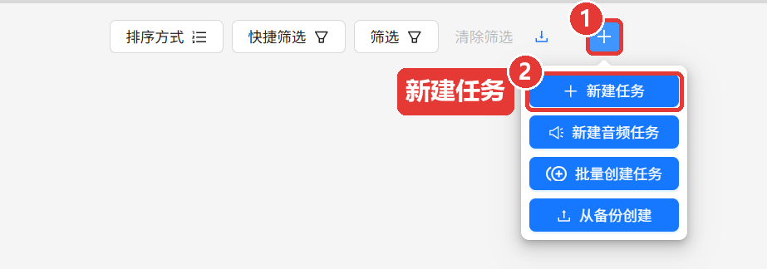
图 1 新建任务入口

4.2 填写名称并添加标签
- 在 名称 中输入任务名称，例如“路口车辆与行人标注”。
- 在 标签 → 构造器 中点击 添加标签。
- 输入标签名称（如“汽车”），在右侧选择图形类型（视频目标一般选 矩形；选“任意”则所有工具都可用）。
- 需要属性时点击 添加属性：填写属性名称（如“颜色”），选择输入方式（下拉选择、单选、复选框、文本或数字），并在取值框中逐个输入取值后按回车。
- 勾选 可变 表示该属性可以逐帧变化（例如车灯开关）；不勾选则整条轨迹使用同一个值。
- 点击 继续 保存当前标签并开始下一个；全部添加完成后点击 取消 关闭空白表单。
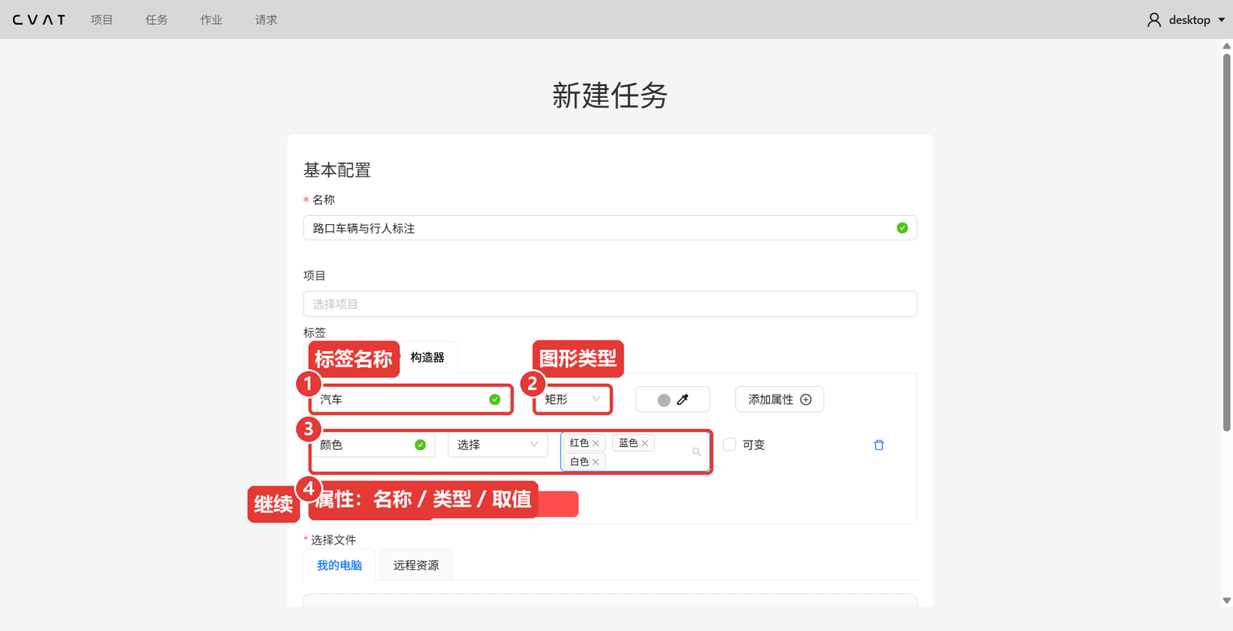
图 2 添加标签与属性
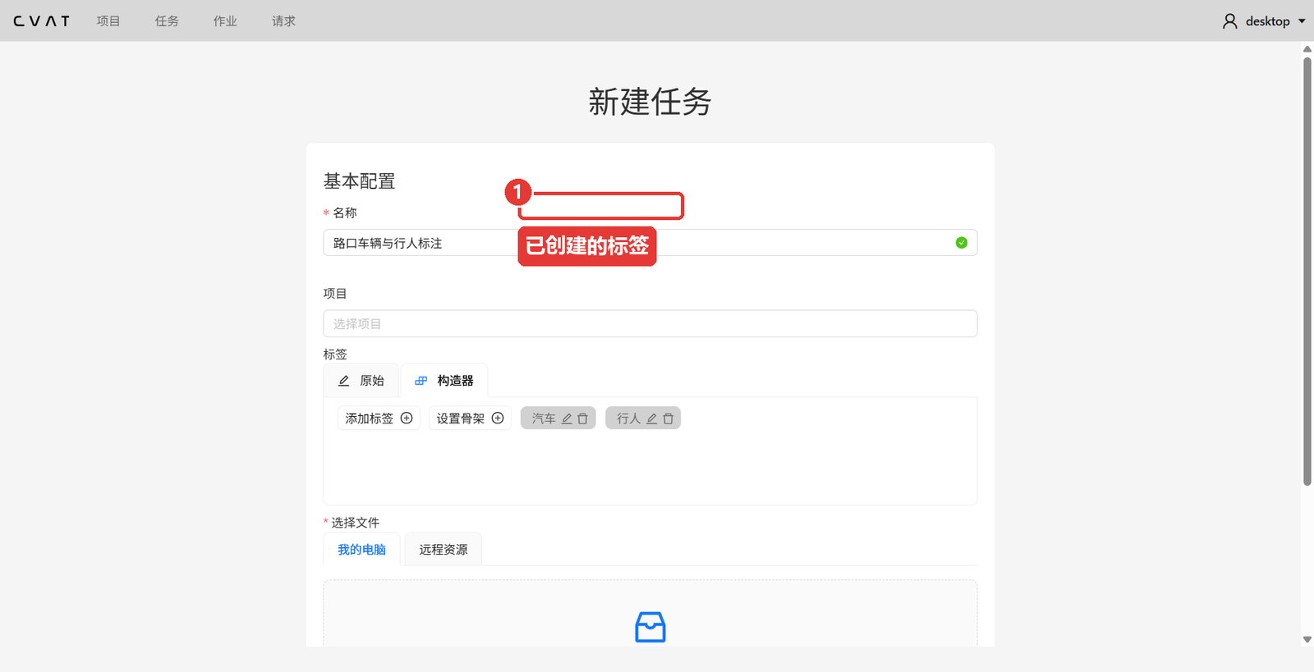
图 3 已添加“汽车”“行人”两个标签

4.3 选择视频文件并提交
在 选择文件 → 我的电脑 中点击虚线区域选择视频，或直接把视频拖进来。常见格式（mp4、avi、mov、mkv 等）都可以使用。选好后点击 提交并打开。
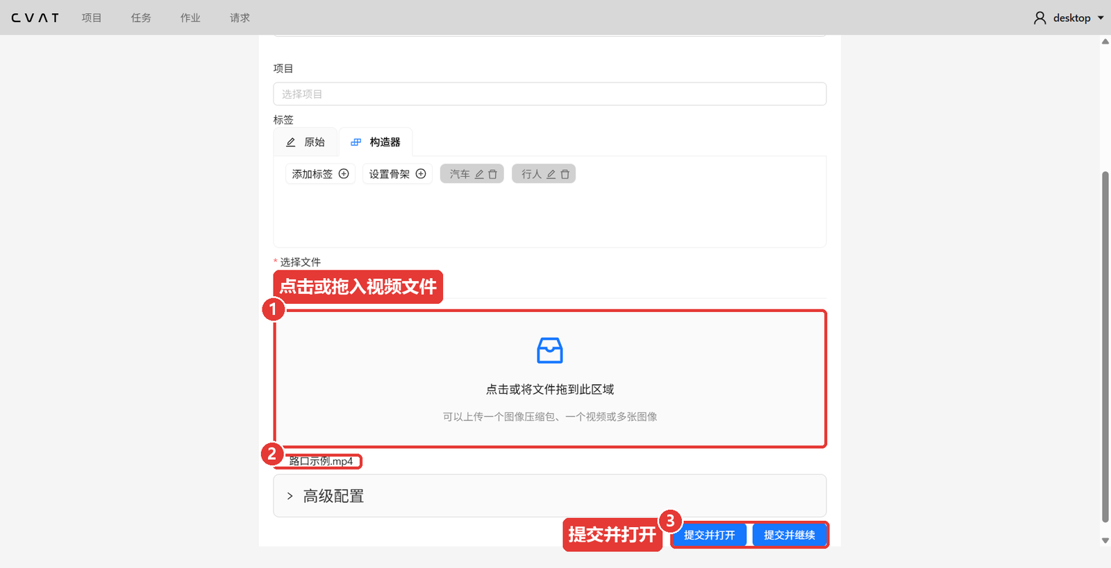
图 4 选择视频并提交

4.4 高级配置（可选）
一般保持默认即可。展开 高级配置 可以调整以下参数：
参数 | 说明
图像质量 | 标注时显示的画面压缩质量（默认 70%）。数值越高画面越清晰，但占用空间更大。
分段大小 | 每个作业包含多少帧。长视频可以拆成多个作业分段标注。
重叠大小 | 相邻作业之间重叠的帧数，便于衔接跨作业的轨迹。
起始帧 / 结束帧 / 帧步长 | 只标注视频中的一部分，或每隔几帧取一帧。
分块大小 | 每个数据块包含的帧数，一般留空由程序决定。
优先使用 ZIP 分块 | 画质更好，但占用更多磁盘空间。
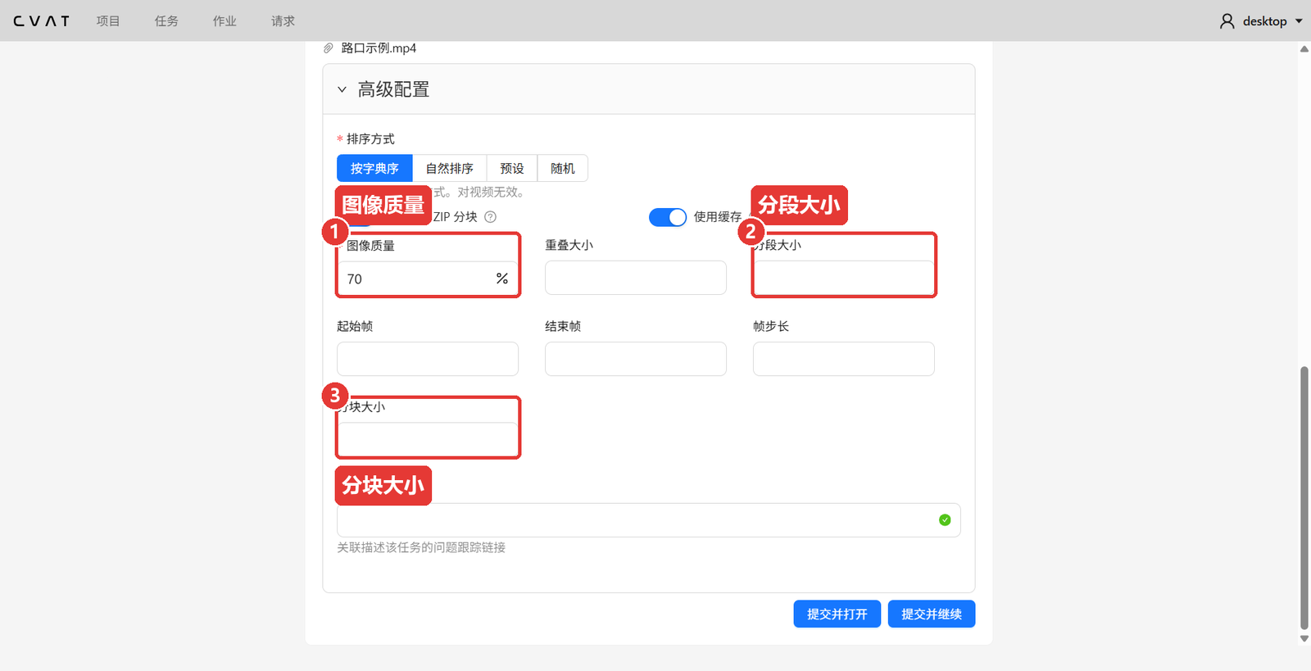
图 5 高级配置

4.5 任务页面
提交后程序会处理视频（通常几秒到几分钟，取决于视频长度），完成后进入任务页面。页面上方显示任务信息和标签，下方是作业列表。点击 作业 #1 即可打开标注工作区。
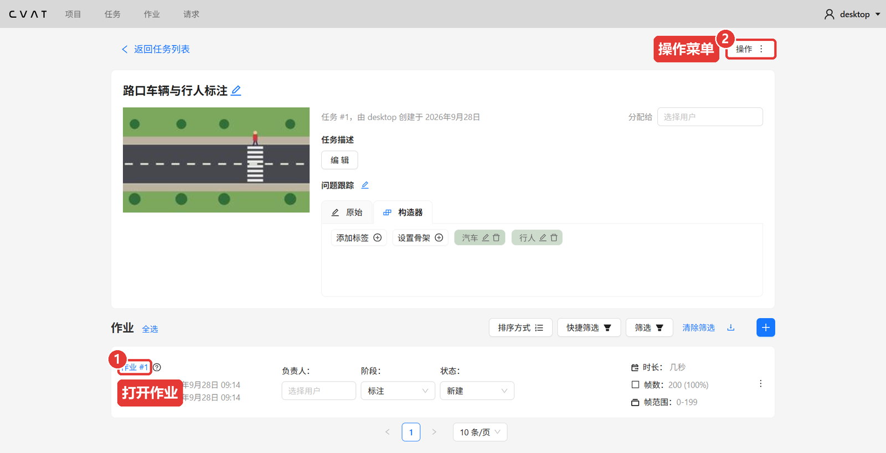
图 6 任务页面与作业列表
提示：任务页右上角的 操作 菜单中可以上传或导出标注、备份任务、删除任务等。

5 标注工作区
打开作业后进入标注工作区，各区域功能如下：
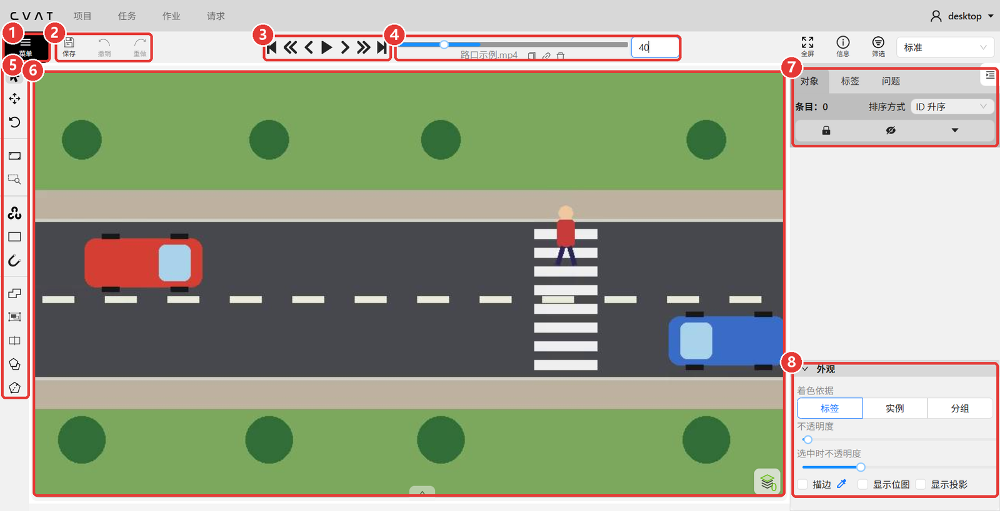
图 7 标注工作区（编号对应下表）
编号 | 区域 | 功能
1 | 菜单 | 上传/导出标注、删除标注、修改作业状态、完成作业等
2 | 保存 / 撤销 / 重做 | 保存标注到本地数据库；撤销或重做上一步操作
3 | 播放控制 | 第一帧、后退一步长、上一帧、播放/暂停、下一帧、前进一步长、最后一帧
4 | 进度条与帧号 | 拖动进度条或在帧号框中输入数字并回车跳转到指定帧
5 | 工具栏 | 选择、移动、旋转、缩放及各种绘制和编辑工具
6 | 画布 | 显示当前帧与标注；滚轮缩放，拖动空白处平移
7 | 对象面板 | 当前帧的所有对象，可修改标签、属性和各种状态
8 | 外观 | 着色方式、不透明度、描边等显示设置

5.1 播放与帧导航
图 8 顶部栏：保存、撤销、播放控制与帧号
按钮 / 操作 | 快捷键 | 说明
上一帧 / 下一帧 | D / F | 逐帧前后移动
后退 / 前进一个步长 | C / V | 按设置中的“播放步长”（默认 10 帧）跳转
播放 / 暂停 | 空格 | 自动连续播放
跳到指定帧 | ` 键聚焦帧号框 | 输入帧号后按回车
上一个 / 下一个关键帧 | E / R | 在当前轨迹的关键帧之间跳转

5.2 工具栏
左侧工具栏中的常用工具（绘制工具会根据标签的图形类型显示；标签类型为“任意”时会显示全部绘制工具）：
工具 | 用途
光标 | 默认模式，用于选择和编辑对象。按 Esc 回到此模式
移动图像 | 拖动平移画面
旋转图像 | 将画面顺时针或逆时针旋转 90°
适应图像 | 让画面完整显示在画布中（也可双击画布）
选择感兴趣区域 | 框选一个区域放大显示
绘制矩形 | 绘制矩形框（图形或轨迹），视频标注最常用
多边形 / 折线 / 点 / 椭圆 / 立方体 / 掩码 | 其他图形类型的绘制工具
吸附工具 | 绘制时自动吸附到轮廓或附近的点
合并（M） | 把多个帧上的图形合并为一条轨迹
分组（G） | 把多个对象编为一组
拆分轨迹 | 在当前帧把一条轨迹拆成两条
OpenCV 工具 | 智能剪刀、图像处理等辅助工具

6 视频标注操作流程
下面以示例视频为例，演示标注一辆行驶中的汽车的完整过程。

6.1 绘制轨迹
- 跳到目标完整出现的帧（示例中为第 40 帧）。
- 点击左侧工具栏的 绘制矩形 图标，在弹出框中选择 标签（如“汽车”）。
- 绘制方式 选“2 点”：在画布上依次点击目标的左上角和右下角。
- 点击 轨迹 按钮开始绘制（选“图形”则只在当前帧有效）。
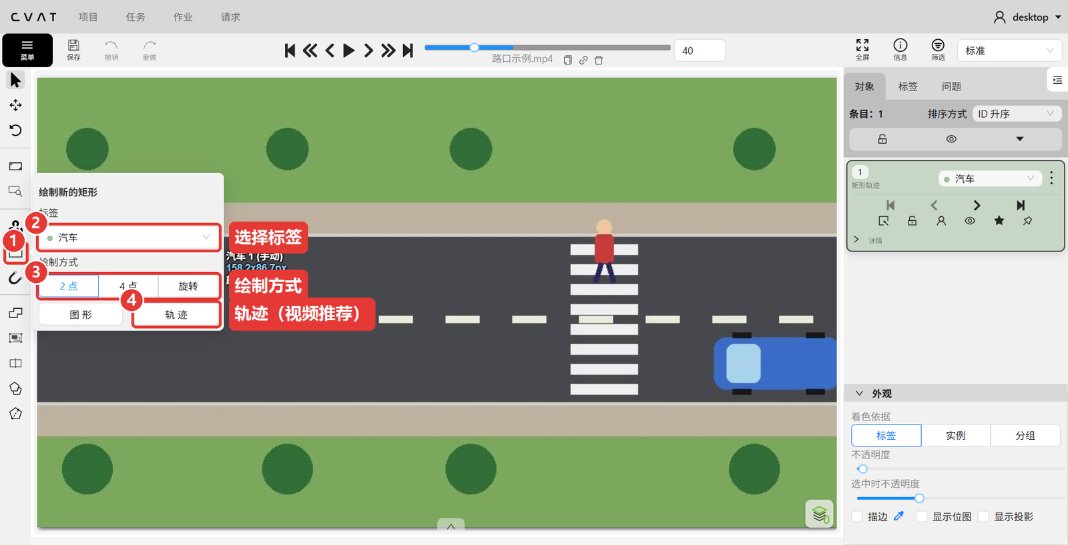
图 9 选择标签、绘制方式与“轨迹”
绘制完成后，目标周围出现矩形框，右侧对象面板中出现一条“矩形轨迹”。
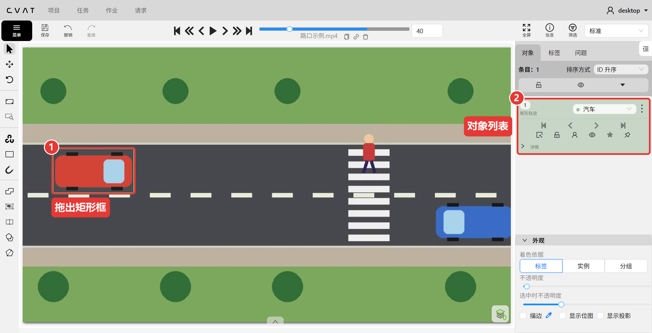
图 10 绘制完成的轨迹
提示：绘制下一个同类目标时，直接按 N 键即可用相同的设置再画一个。

6.2 设置属性
在对象面板中展开 详情，为属性选择取值。选中对象时，画布上会同时显示标签、编号、来源和属性值。
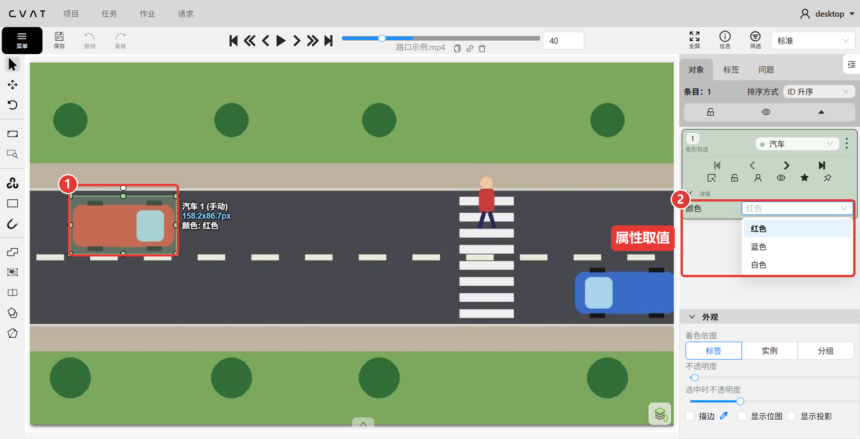
图 11 在对象面板中设置属性

6.3 关键帧与自动插值
目标移动后，只需在几个帧上调整框的位置，程序会自动计算中间帧：
- 跳到目标明显移动后的帧（示例中为第 120 帧）。
- 把鼠标移到框上，按住左键拖动到目标的新位置；拖动边上的控制点可以调整大小。
- 松开鼠标后，这一帧自动成为 关键帧，对象面板中的星号变为实心 ★。
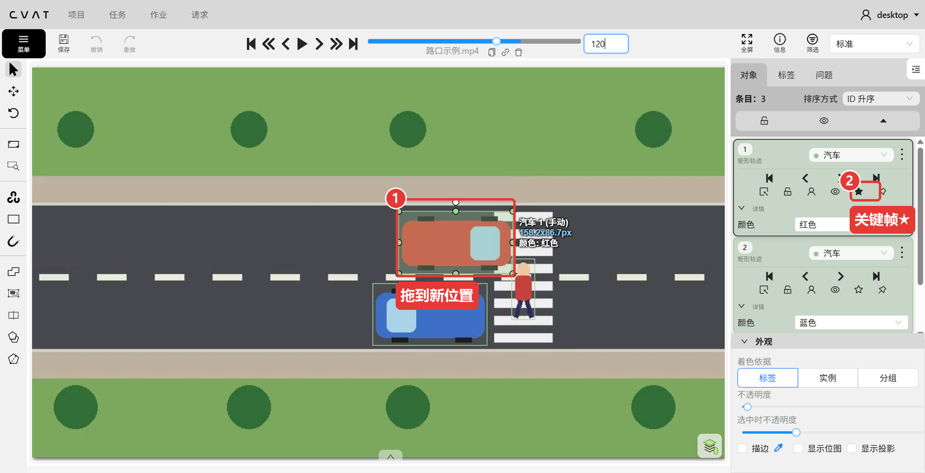
图 12 在第 120 帧调整位置，自动生成关键帧
此时回到两个关键帧之间的任意一帧（如第 80 帧），框已经自动出现在目标上，星号为空心 ☆，表示该帧由插值得到：
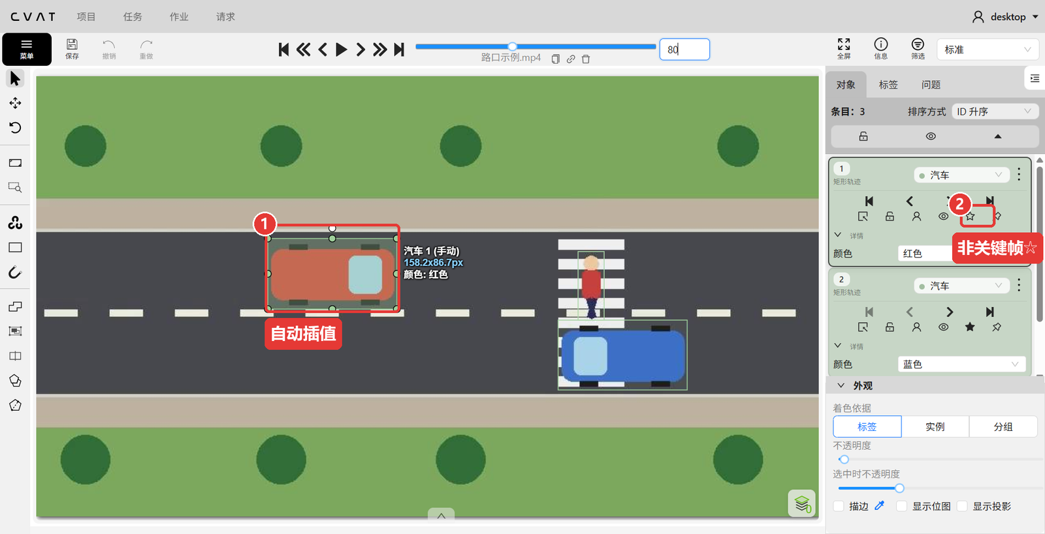
图 13 第 80 帧由关键帧自动插值
提示：目标匀速直线运动时，两个关键帧就够了；运动方向或速度变化时，在变化处多加一个关键帧。关键帧越密，插值越准确。

6.4 标注多个目标
重复 6.1～6.3 即可为每个目标建立一条轨迹。每条轨迹有独立的编号、标签和属性：
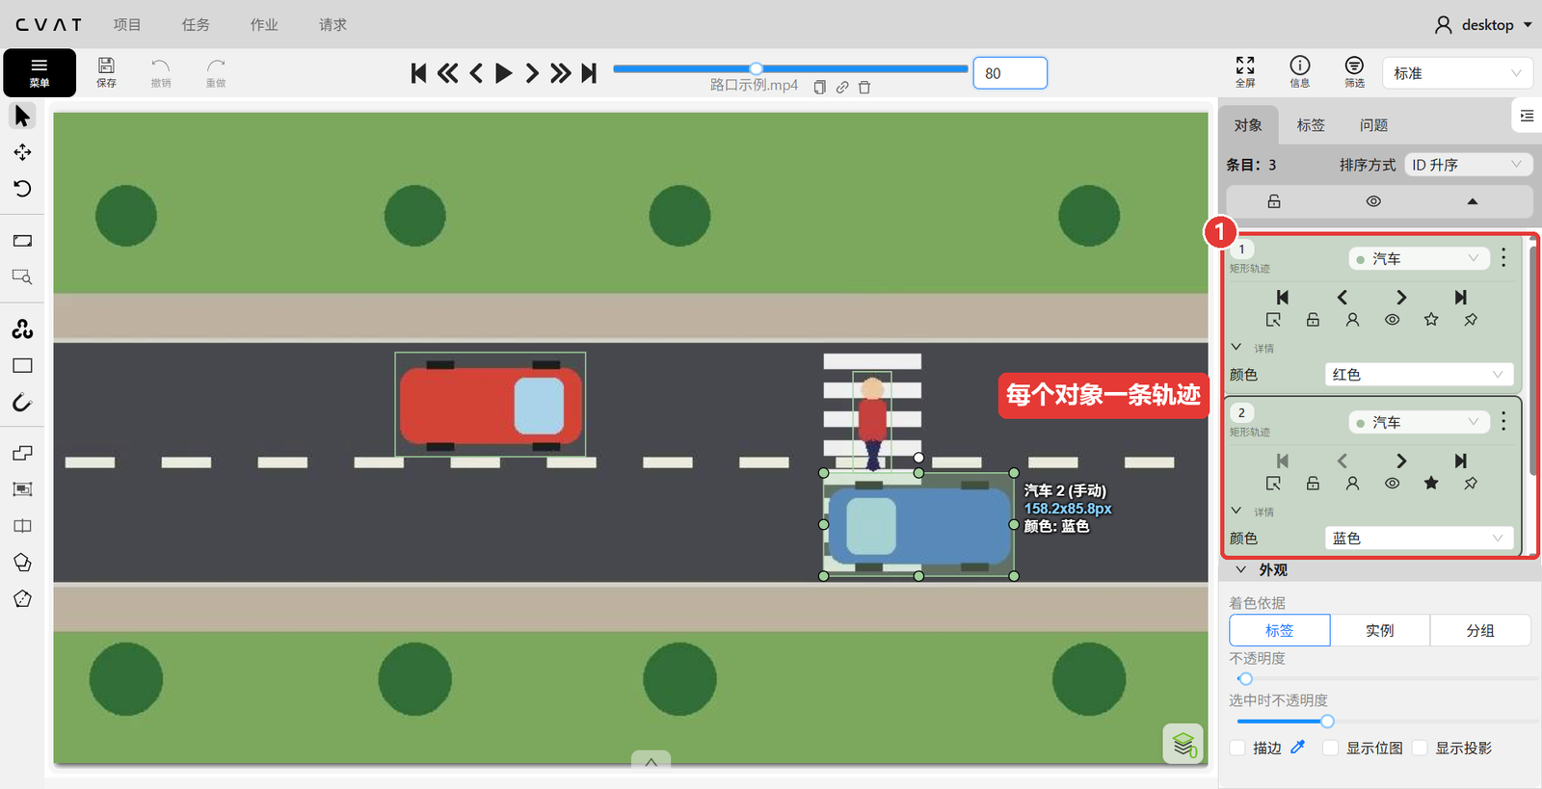
图 14 同一视频中的多条轨迹

6.5 常见问题：最后一个关键帧之后框不动
轨迹在最后一个关键帧之后会保持该关键帧的位置，不会自动跟随目标。如下图中第 160 帧，目标已经移走，框却停在原处：
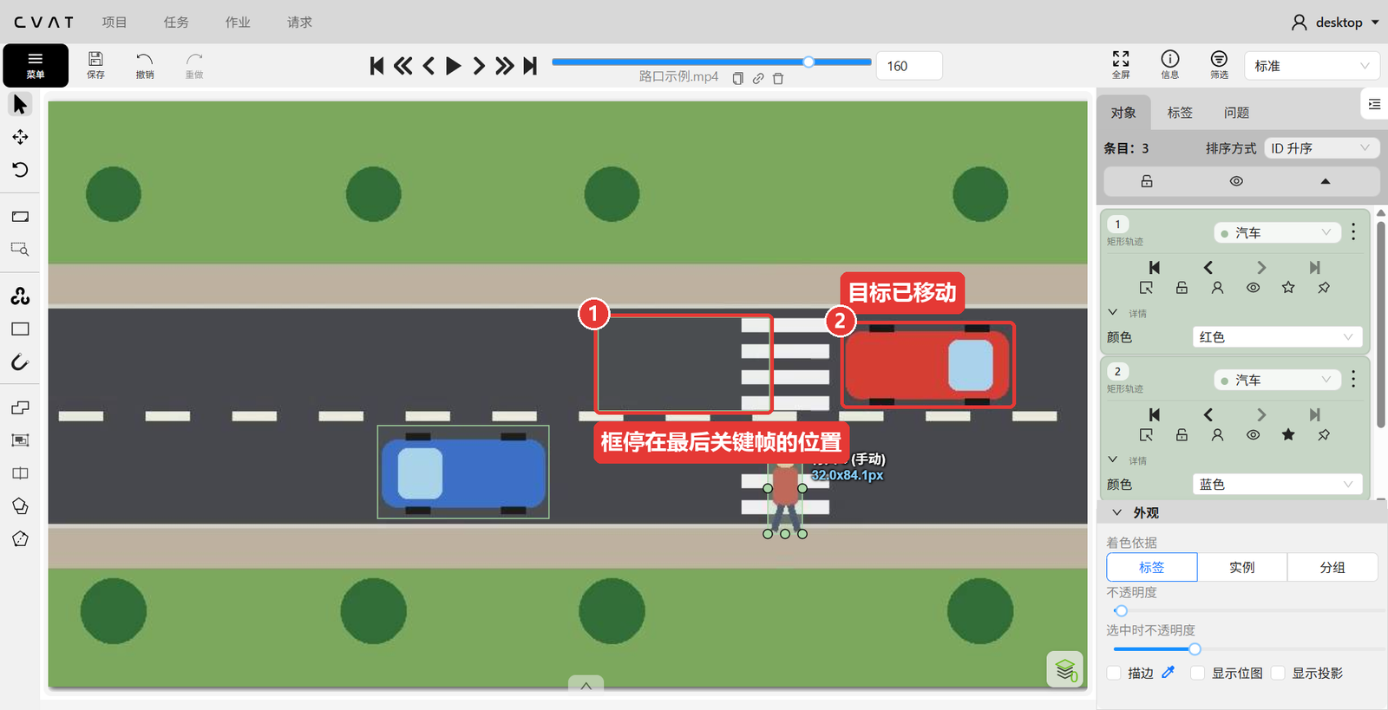
图 15 最后关键帧之后，框停在原位置
解决方法有两种：
- 目标仍在画面中：在当前帧把框拖到目标上，补一个关键帧；
- 目标已离开画面或被完全遮挡：在对象面板中点击 出画（快捷键 O），该帧之后轨迹不再显示；目标重新出现时再取消出画。
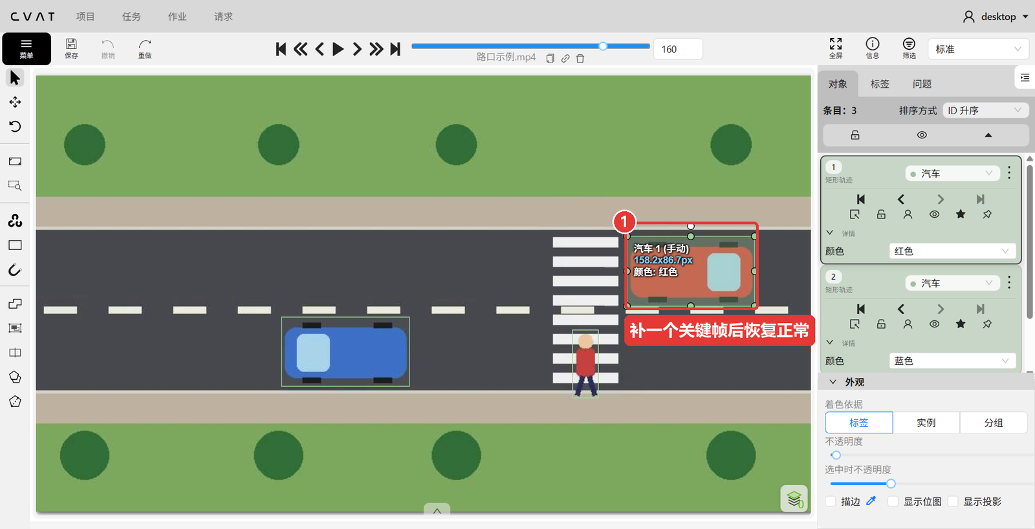
图 16 补充关键帧后恢复正常

6.6 对象面板按钮
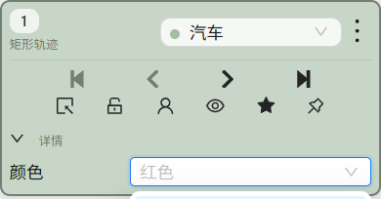
图 17 对象面板中的一条轨迹
按钮 | 快捷键 | 作用
第一个 / 上一个 / 下一个 / 最后一个关键帧 | — / E / R / — | 在该轨迹的关键帧之间跳转
出画 | O | 目标离开画面或被完全遮挡时使用
锁定 | L | 锁定后不能被意外拖动或修改
遮挡 | Q | 标记目标部分被遮挡
隐藏 | H | 暂时隐藏该对象（不影响导出）
关键帧 ★ | K | 将当前帧设为/取消关键帧
固定 | P | 固定后不能移动，但仍可编辑属性
更多（三个点） | — | 复制、传播到后续帧、修改颜色、删除等

6.7 保存
点击左上角 保存（快捷键 Ctrl+S）把标注保存到本地数据库。建议经常保存；也可以在 设置（F2）→ 工作区 中开启 自动保存。
注意：关闭窗口前请确认已经保存；未保存的修改会在离开页面时提示。

6.8 完成作业
标注完成后，可以在 菜单 → 完成作业 中把作业状态设为“已完成”，便于在任务和作业列表中区分进度。

7 导出标注数据

7.1 导出步骤
- 在标注工作区点击左上角 菜单，选择 导出作业数据集（在任务页的 操作 菜单中选择 导出任务数据集 可以导出整个任务）。
- 在 导出格式 中选择需要的格式，视频标注推荐 CVAT for video 1.1。
- 需要同时导出视频帧图像时，打开 保存图像（文件会大很多）。
- 可以在 自定义名称 中填写文件名，然后点击 确定。
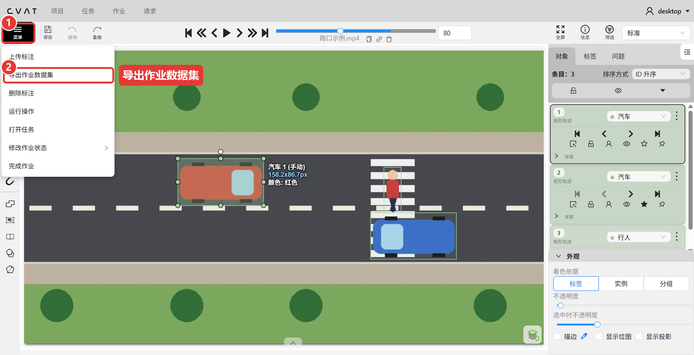
图 18 菜单中的“导出作业数据集”
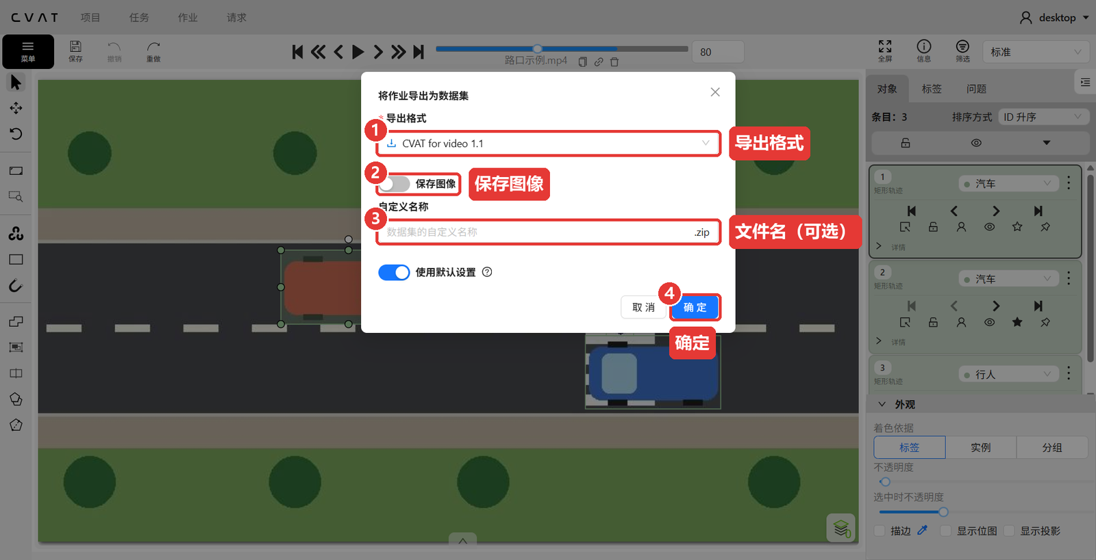
图 19 导出设置
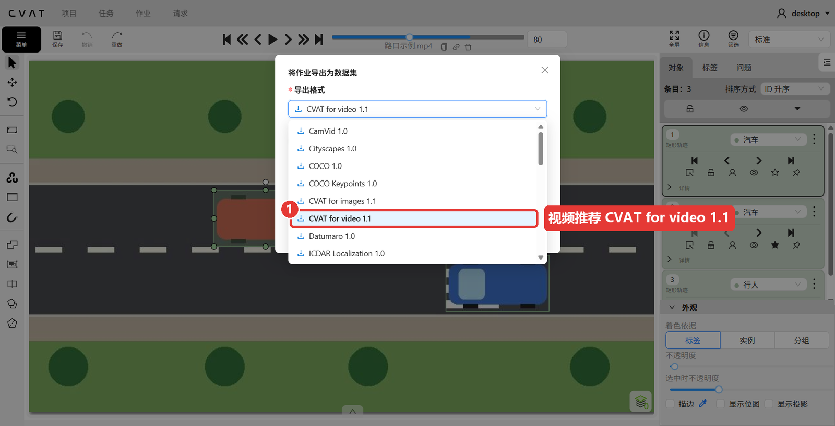
图 20 选择导出格式

7.2 下载导出文件
导出在后台进行，开始后右上角会出现提示：
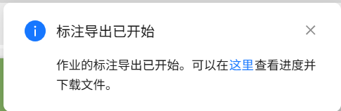
图 21 导出开始提示
点击顶部导航栏的 请求，可以查看导出进度。显示“已完成”后，点击该条目右侧的“更多”按钮（竖排的三个点），再点击 下载，选择保存位置即可得到 .zip 文件。
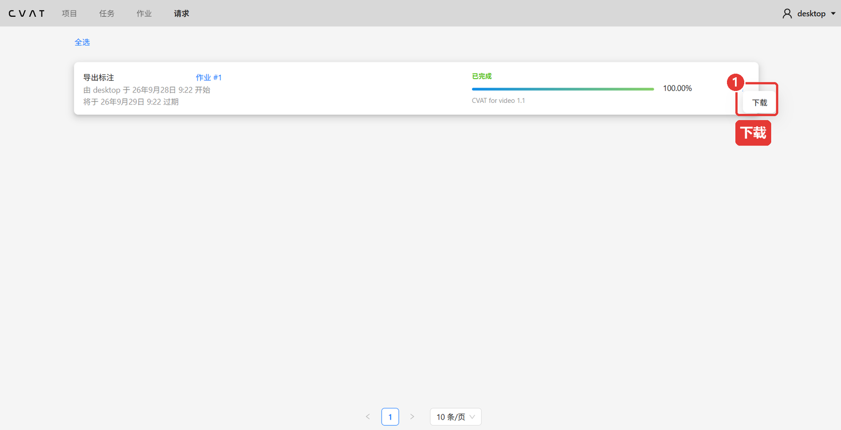
图 22 在“请求”页面下载导出文件
提示：导出文件在“请求”页面保留 24 小时，过期后可以重新导出。

7.3 常用导出格式
格式 | 适用场景
CVAT for video 1.1 | 保留完整的轨迹、关键帧和属性信息，视频标注首选，也可以重新导入本软件
MOT 1.1 | 多目标跟踪（MOT Challenge）格式，常用于跟踪算法训练与评测
Ultralytics YOLO Detection | 每帧一个 txt 文件，用于 YOLO 目标检测训练
Ultralytics YOLO Detection Track | 带目标 ID 的 YOLO 格式，用于跟踪训练
COCO 1.0 | 通用目标检测格式（JSON）
Datumaro 1.0 | 可以与 Datumaro 工具互相转换成其他格式

7.4 导出结果示例（CVAT for video 1.1）
压缩包中的 annotations.xml 以 <track> 表示一条轨迹，每一帧一个 <box>：keyframe="1" 为关键帧，keyframe="0" 为插值帧；xtl/ytl 为左上角坐标，xbr/ybr 为右下角坐标（单位：像素），outside="1" 表示出画。下面是示例任务中“汽车”轨迹的开头部分：
<track id="0" label="汽车" source="manual">
<box frame="40" keyframe="1" outside="0" occluded="0"
xtl="59.77" ytl="199.35" xbr="217.95" ybr="286.01" z_order="0">
<attribute name="颜色">红色</attribute>
</box>
<box frame="41" keyframe="0" outside="0" occluded="0"
xtl="65.37" ytl="199.35" xbr="223.54" ybr="286.01" z_order="0">
<attribute name="颜色">红色</attribute>
</box>
……
</track>

可以看到第 41 帧由插值得到，框的横坐标每帧增加约 5.6 像素，正好对应汽车的行驶速度。

7.5 导入已有标注
在 菜单 → 上传标注（或任务页 操作 → 上传标注）中选择格式和文件，可以把之前导出的标注重新导入，用于继续修改或迁移到其他电脑。

8 常用快捷键
在标注工作区按 F1 可以查看完整的快捷键列表，并支持在 设置（F2）→ 快捷键 中自定义。常用快捷键如下：
分类 | 快捷键 | 功能
通用 | F1 / F2 | 打开快捷键列表 / 打开设置
通用 | Ctrl+S | 保存
通用 | Ctrl+Z / Ctrl+Y | 撤销 / 重做
通用 | Esc | 取消当前操作，回到光标模式
帧导航 | F / D | 下一帧 / 上一帧
帧导航 | V / C | 按步长前进 / 后退
帧导航 | 空格 | 播放 / 暂停
帧导航 | ` | 聚焦帧号输入框
帧导航 | R / E | 当前轨迹的下一个 / 上一个关键帧
绘制 | N | 用相同参数再绘制一个对象
绘制 | Shift+N | 删除所选图形并重新绘制
绘制 | Ctrl+1～9 | 切换当前对象（或下一个对象）的标签
对象 | K | 切换关键帧
对象 | O | 切换出画
对象 | Q | 切换遮挡
对象 | L / T L | 锁定当前对象 / 锁定所有对象
对象 | H / T H | 隐藏当前对象 / 隐藏所有对象
对象 | Delete | 删除当前对象（Shift+Delete 强制删除已锁定对象）
对象 | Ctrl+C / Ctrl+V | 复制 / 粘贴图形
对象 | Ctrl+B | 把当前对象传播（复制）到后续帧
编辑 | M / Alt+M | 合并模式 / 拆分轨迹
编辑 | G / Shift+G | 分组 / 取消分组
视图 | Ctrl+R / Ctrl+Shift+R | 顺时针 / 逆时针旋转
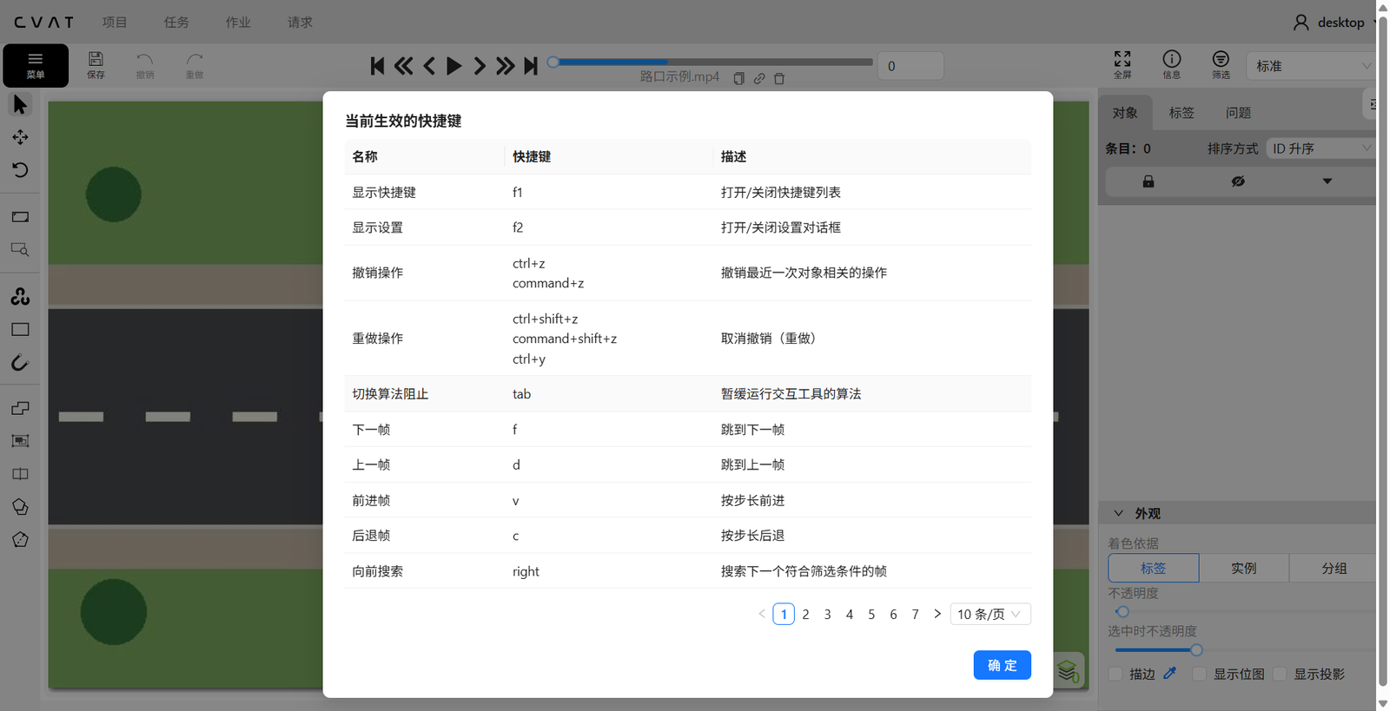
图 23 快捷键列表（F1）

9 设置
点击右上角用户名 → 设置（或按 F2）打开设置对话框：
页签 | 常用设置
播放器 | 播放步长（C/V 跳转的帧数）、播放速度、画布背景色、切换帧后自动适应图像、平滑图像等
工作区 | 自动保存及间隔、始终显示对象详情、画布上显示的文本内容与字号、自适应缩放、智能多边形裁剪等
快捷键 | 查看并自定义所有快捷键，可恢复默认

10 常见问题
问题 | 解决方法
第一次启动很慢 | 首次运行或复制到新位置后，Windows 安全中心会检查程序文件，约需 1 分钟，之后启动约 10 秒。
启动失败并提示某个服务退出 | 查看数据目录中 logs 文件夹下的日志；确认程序文件夹完整、磁盘空间充足。
框在后面的帧不跟随目标 | 在目标移动后的帧补充关键帧，或在目标离开画面时标记“出画”（见 6.5）。
看不到某种绘制工具 | 绘制工具取决于标签的图形类型。把标签类型改为“任意”或对应的类型即可显示。
导出的文件在哪里 | 导出完成后在顶部“请求”页面点击该条目右侧的“更多”按钮，再点击 下载 保存。
如何把数据带到另一台电脑 | 绿色版：关闭程序后复制整个程序文件夹；安装版：复制 %APPDATA%\CVATDesktop\data 到新电脑的相同位置。也可以通过“备份任务 / 从备份创建”迁移单个任务。
修改没有保存就关闭了窗口 | 未保存的修改会丢失，请养成随时按 Ctrl+S 的习惯，或开启自动保存。

